**CIP VPE : Operador Análise de input.**

<http://empreza.absbrasil.com/gala_vpev2/index.php>

* Acesso ao sistema, onde é necessário digiar o cpf e a senha para acesso ao sistema.



* Tela principal onde o usuario é direcionado ao se logar.

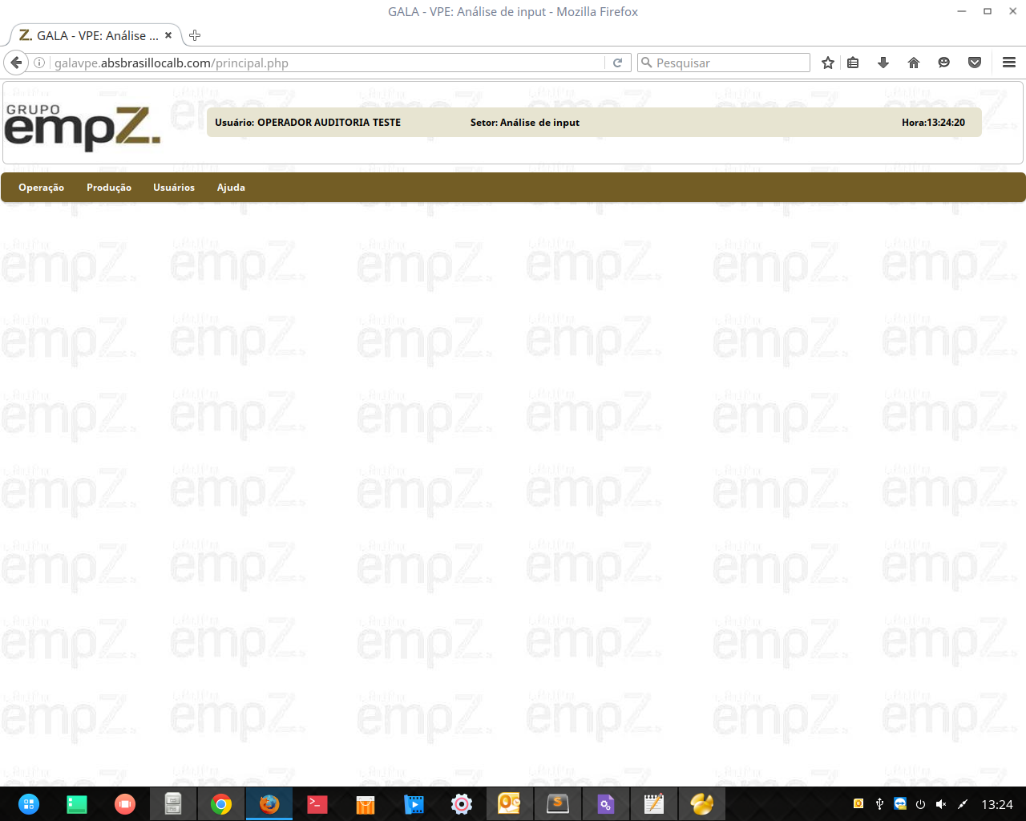

* No menu Operação-> Cotações abrirá a fila onde estarão as cotações a serem trabalhadas pelo colaborador. Basta clicar no número da cotação para iniciar a tratativa.

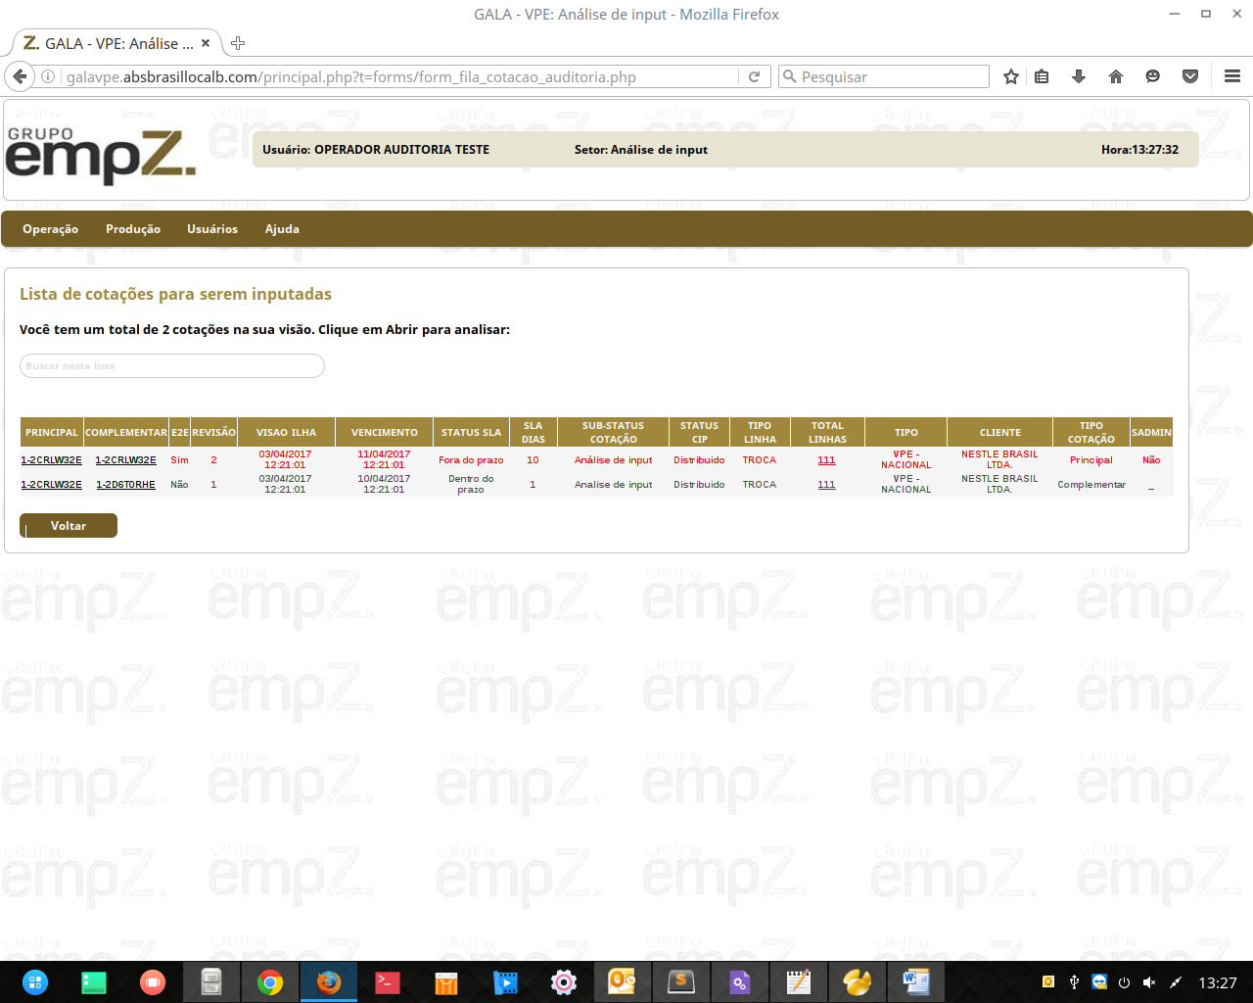

* Exibirá o formulário com as informações referente a cotação, e os campos que devem ser preenchidos com as devidas informações referentes a cotação conforme informações em vivocorp. É necessário cadastrar as informações referentes ao erro da cotação “Para cadastrar mais erros click aqui” pressionar se houver mais de um erro na mesma cotação.

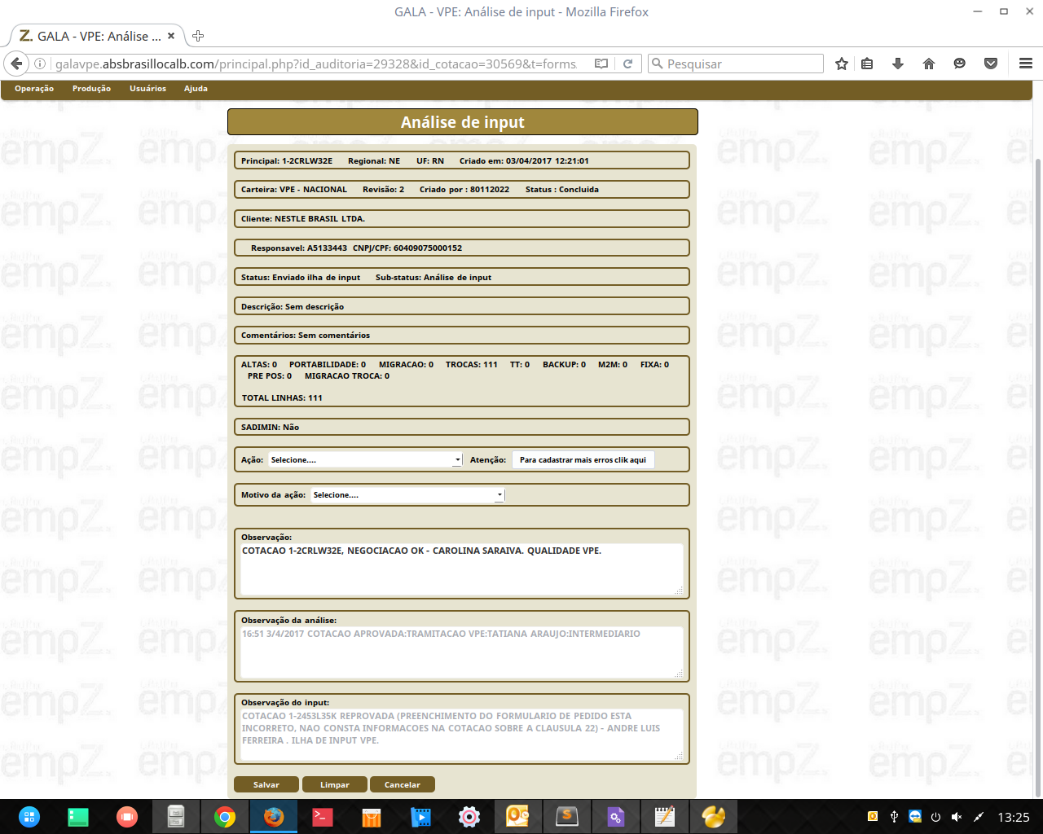

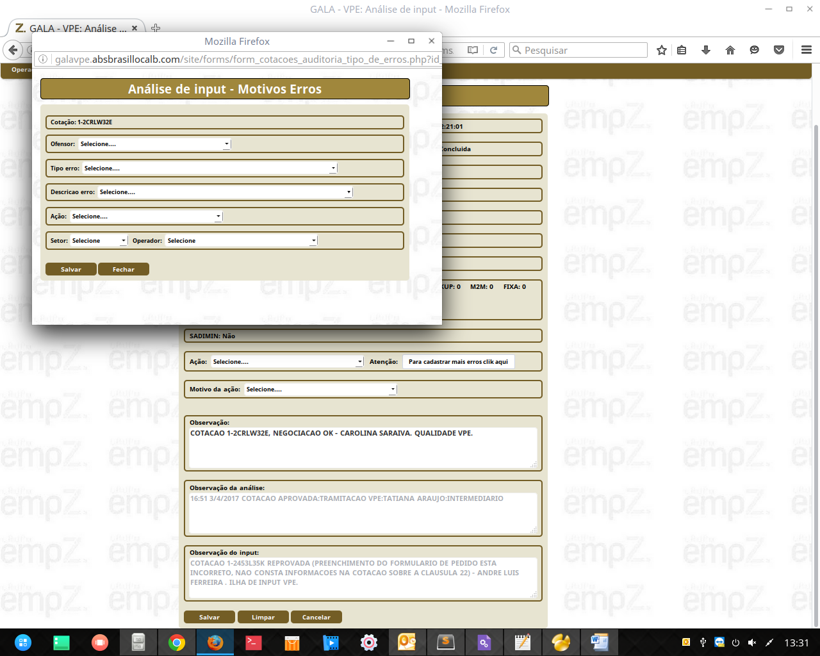

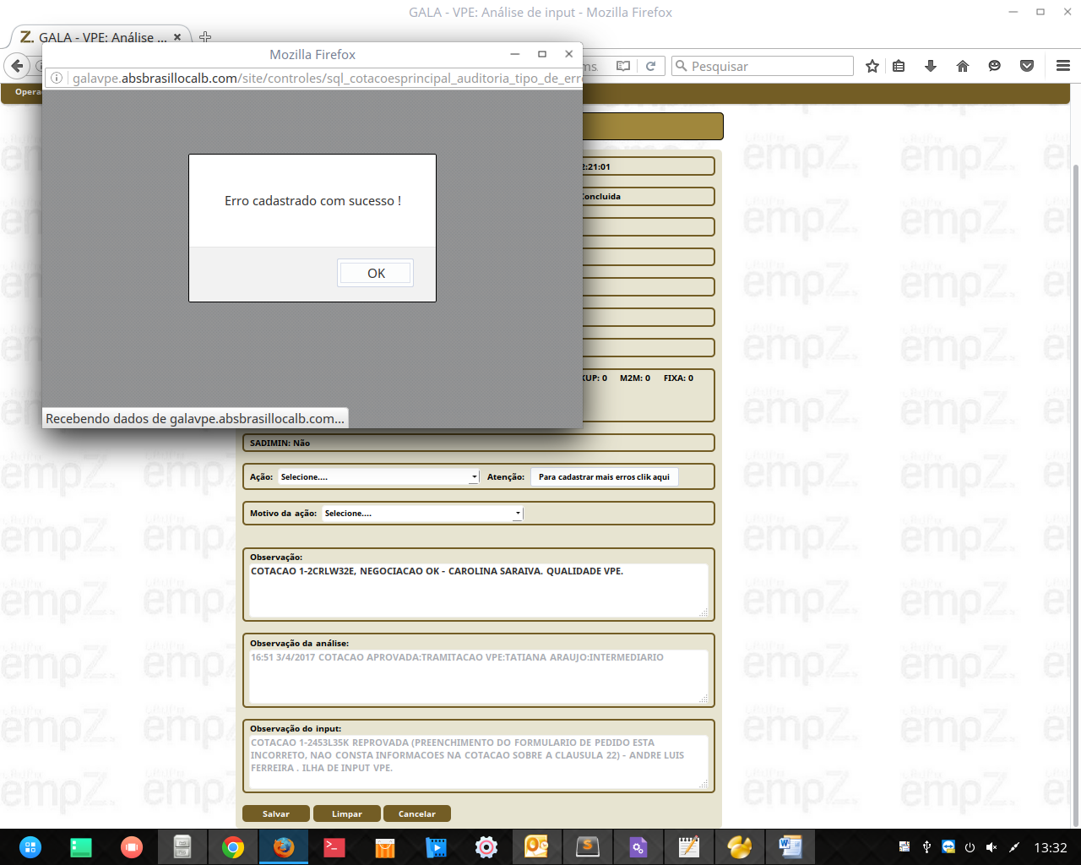

* Após o cadastramento de todos os erros pressione o fechar. E depois continue o proseguimento da tratativa para finalizar a cotação.

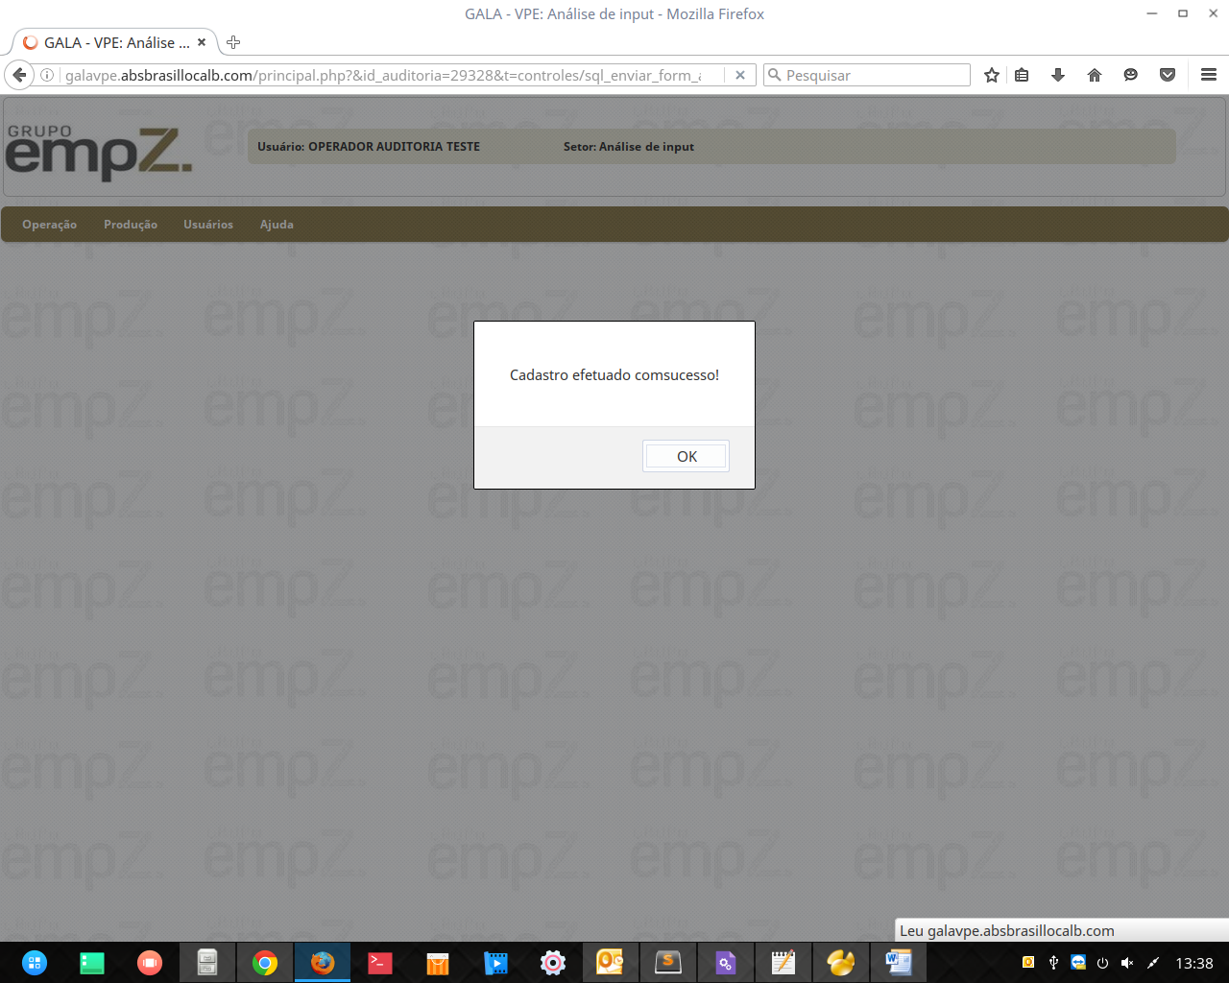

* Quando for tratar uma cotação complementar a uma particularidade diferente no tratamento da cotação principal. Terá a mesma funcionalidades do formulário referente a cotação principal, porém é obrigatório cadastrar o operador do input que efetuou o input da cotação complementar pressione “Cadastrar operador input click aqui”.

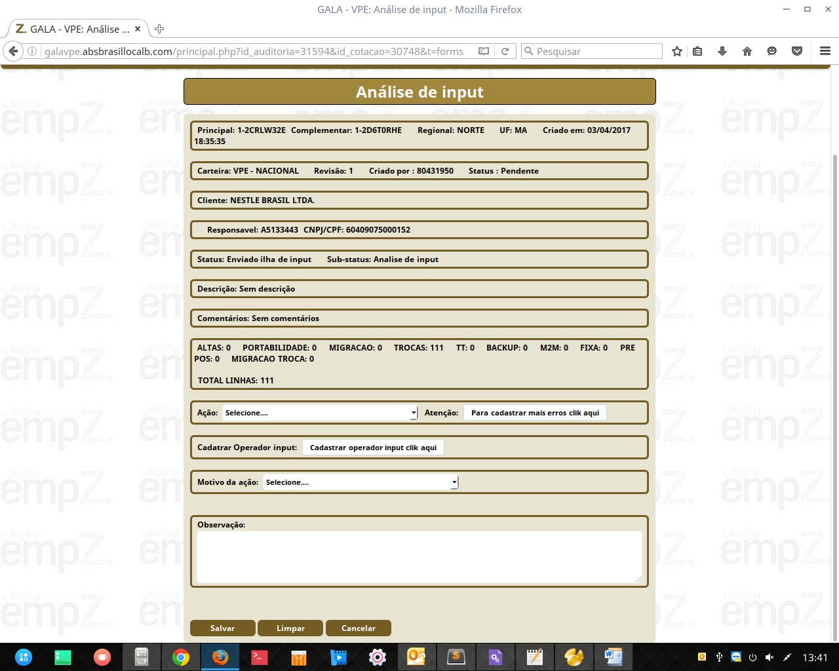

* OBS.: No campo criado em e término efetivo é obrigatório digitar conforme exemplo “01/02/2017 14:00:01” preencher conforme máscara: dd/mm/aaaa hh:mm:ss .

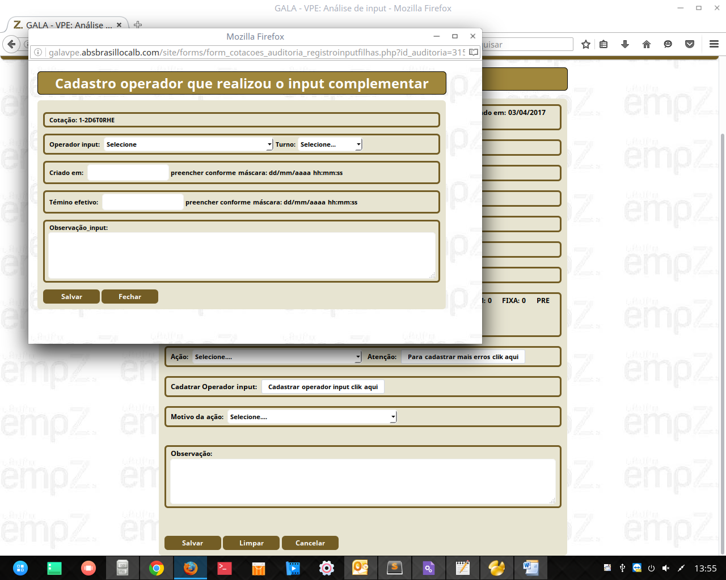

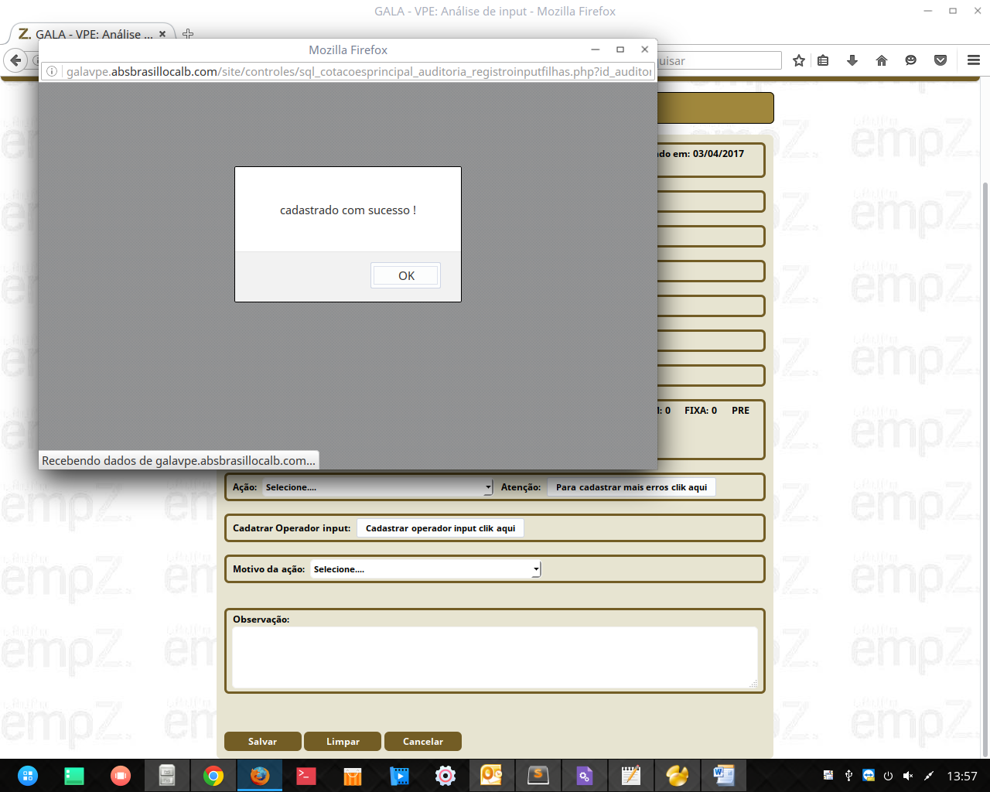

* Após o cadastramento continue o proseguimento da tratativa para finalizar a cotação.



* No menu Produção -> Cotações este exibirá a produção diária de cotações realizadas pelo operador .

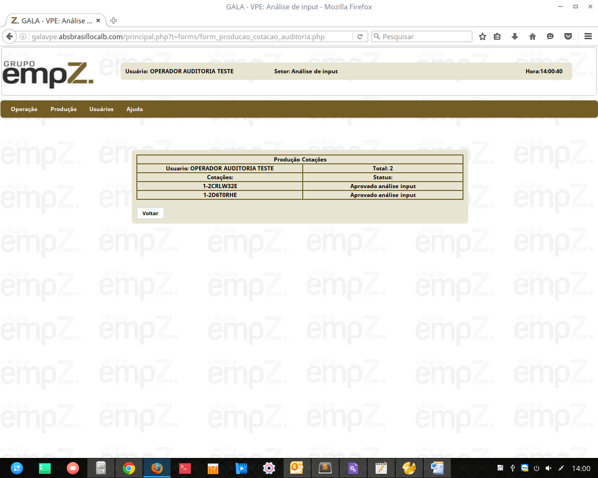

* No menu Usuários -> Alterar Senha neste o operador poderá alterar a senha .

